Báo cáo dịch vụ Amazon S3
  - Kho tài liệu nhóm trên AWS Console
Lưu tệp Phục hồi phiên bản Chia sẻ có thời hạn
Nhóm thực hiện [Điền tên nhóm]
Thành viên [Điền họ tên và mã sinh viên]
Lớp và học phần [Điền lớp và học phần]
Giảng viên [Điền tên giảng viên]
Ngày hoàn thiện 29 tháng 10 năm 2026
Repository https://github.com/st4rlight3/amazon-s3-kho-tai-lieu-demo

1 Mục tiêu và phạm vi báo cáo
Báo cáo tìm hiểu Amazon Simple Storage Service, thường gọi là Amazon S3, và trình bày một sản phẩm thực hành trên dịch vụ này. Bài toán xuất phát từ việc nhóm học tập cần lưu tệp kế hoạch, lấy lại nội dung trước khi sửa nhầm và gửi tài liệu cho người xem trong một khoảng thời gian. Các yêu cầu được giới hạn để người thực hiện có thể giải thích toàn bộ quá trình, từ cấu hình tài nguyên đến kết quả nhận được.
Phần lý thuyết tập trung vào mô hình lưu trữ, đặc tính vận hành, bảo mật và chi phí. Phần thực hành sử dụng AWS Management Console với một general purpose bucket riêng tư, lớp S3 Standard, Versioning và mã hóa SSE-S3. Ba chức năng được kiểm thử là tải lên và tải xuống tài liệu, khôi phục nội dung cũ, chia sẻ bằng liên kết có thời hạn. Sản phẩm không có ứng dụng web hoặc mã HTML, Python và Streamlit.
Kết quả thực nghiệm trong báo cáo lấy từ lần chạy ngày 28/10/2026 và hồ sơ kiểm thử của nhóm. Các nhận xét về dịch vụ dựa vào tài liệu AWS chính thức. Việc một thao tác nhỏ thành công chỉ chứng minh chức năng trong cấu hình đã thử, chưa đủ để kết luận về hiệu năng, mức phí hay khả năng chịu lỗi của một hệ thống lớn.

2 Bối cảnh ra đời và khái niệm Amazon S3
Trong mô hình tự vận hành nơi lưu dữ liệu, người sử dụng cần chuẩn bị dung lượng, thiết bị, mạng và phương án sao lưu. Khi nhu cầu tăng, việc bổ sung hạ tầng đi kèm công việc quản trị. Với một nhóm phát triển nhỏ, những công việc này có thể chiếm thời gian đáng lẽ dành cho nội dung hoặc chức năng của sản phẩm. Dịch vụ lưu trữ được quản lý giúp chuyển một phần trách nhiệm hạ tầng sang nhà cung cấp.
Amazon công bố S3 ngày 14/03/2006. Mục tiêu khi ra mắt là cung cấp một giao diện web service đơn giản để lập trình viên lưu và lấy dữ liệu trên hạ tầng có khả năng mở rộng. Ý nghĩa của cách tiếp cận này là người phát triển có thể bắt đầu sử dụng dịch vụ mà không cần tự xây toàn bộ hệ thống lưu trữ. Các giá và giới hạn trong thông báo năm 2006 là thông tin lịch sử, không phải thông số hiện hành của S3 [1].
S3 là dịch vụ lưu trữ đối tượng trên AWS. Dữ liệu được đặt trong các bucket dưới dạng object và có thể truy cập bằng Console, API hoặc công cụ tích hợp. Ảnh, tài liệu, video và bản sao lưu đều có thể được lưu theo mô hình này. Trong phạm vi báo cáo, S3 giữ vai trò chứa và cung cấp dữ liệu. Nếu muốn có giao diện riêng hoặc xử lý nội dung, cần thiết kế thêm các thành phần phù hợp [2].

3 Mô hình dữ liệu và các khái niệm cơ bản

Bucket và object
Bucket là tài nguyên chứa object, đồng thời là nơi đặt nhiều cấu hình quản lý chung. Khi tạo bucket, người dùng chọn tên và AWS Region. Bài thực hành chọn shared global namespace, vì vậy tên phải đáp ứng yêu cầu duy nhất trong AWS partition tương ứng. Không nên suy rộng thành nhận định mọi loại bucket luôn có chung một quy tắc tên toàn cầu. Tên bucket cũng không phải một cơ chế thay thế cho kiểm soát truy cập.
Object gồm dữ liệu được lưu và thông tin mô tả. Với tệp kế hoạch, dữ liệu là nội dung văn bản; metadata có thể cho biết loại nội dung và các thuộc tính phục vụ quản lý. Key là tên dùng để định danh object trong bucket. Khi Versioning được bật, version ID phân biệt các bản của cùng key. Người thực hiện cần đọc các thành phần này cùng nhau để biết đang thao tác với nội dung hiện tại hay một phiên bản trước [2].

Key và prefix
Trong general purpose bucket của bài thực hành, các key được tổ chức theo mô hình phẳng. Console có thể hiển thị dạng thư mục nhờ prefix và dấu phân cách trong tên. Ví dụ, tai-lieu/ke-hoach.txt là một key đầy đủ; phần đầu giúp nhóm các object có liên quan. Giao diện quen thuộc này không có nghĩa bên trong tồn tại cây thư mục giống ổ đĩa của máy tính.
Sự khác biệt có ý nghĩa trực tiếp khi thực hành Versioning. Hai tệp cùng tên trên máy chỉ trở thành hai phiên bản của cùng object nếu được ghi vào cùng bucket và cùng key. Ghi một bản vào gốc và bản khác vào prefix v2/ sẽ tạo hai key khác nhau. Vì vậy, sản phẩm giữ key ke-hoach-nhom.txt ở gốc bucket trong tất cả các lần ghi.

Phân biệt file block và object storage
File storage, block storage và object storage đều lưu dữ liệu nhưng cung cấp cách làm việc khác nhau. File storage phù hợp khi ứng dụng cần thao tác với tệp và thư mục theo giao thức chia sẻ tệp. Block storage cung cấp volume gồm các khối dữ liệu, thường dùng cùng máy chủ hoặc cơ sở dữ liệu. Object storage truy cập từng object thông qua định danh và API. Chọn dịch vụ cần dựa vào kiểu truy cập của ứng dụng [3].
Tiêu chí | File storage | Block storage | Object storage
Đơn vị làm việc | Tệp và thư mục | Khối dữ liệu của volume | Object và metadata
Cách nhìn quen thuộc | Cây thư mục dùng chung | Ổ đĩa gắn với máy chủ | Bucket và key
Ví dụ AWS | Amazon EFS | Amazon EBS | Amazon S3

Đối với kho tài liệu mẫu, nhu cầu chủ yếu là ghi một tệp, đọc lại và giữ lịch sử. Mô hình object đáp ứng được các thao tác đó mà không cần dựng máy chủ. Nếu một ứng dụng yêu cầu volume để cài hệ điều hành hoặc cần giao thức file cụ thể, phải đánh giá loại lưu trữ phù hợp hơn.

4 Vị trí dữ liệu và các thao tác truy cập
AWS Region là khu vực địa lý nơi AWS triển khai hạ tầng. Availability Zone, viết tắt AZ, gồm một hoặc nhiều trung tâm dữ liệu tách biệt trong Region. Các AZ được thiết kế có hạ tầng nguồn điện, mạng và khả năng vận hành riêng. Khái niệm Region và AZ giúp giải thích vị trí dữ liệu cũng như thiết kế dự phòng của dịch vụ [4].
S3 Standard lưu dữ liệu dự phòng trên ít nhất ba AZ trong Region. Người sử dụng chọn Region khi tạo bucket, xét đến vị trí người dùng, chi phí và yêu cầu đối với dữ liệu. Điều này không có nghĩa object tự có bản sao ở mọi Region. Bài thực hành chỉ sử dụng Sydney và không cấu hình sao chép xuyên Region [5].
Bốn thao tác cơ bản cần hiểu là PUT, GET, LIST và DELETE. PUT ghi object; GET lấy nội dung; LIST liệt kê object; DELETE xử lý việc xóa theo trạng thái Versioning và tham số yêu cầu. Console tạo các yêu cầu dịch vụ thay cho việc người học tự viết mã. Do đó, việc không viết chương trình vẫn cho phép quan sát mô hình truy cập và quyền cần thiết.
Ví dụ, danh sách object xuất hiện không đồng nghĩa người dùng có quyền đọc mọi nội dung trong danh sách. Quyền liệt kê và quyền đọc là những hành động khác nhau. Tương tự, xóa khi Versioning bật cần được phân biệt với xóa vĩnh viễn một phiên bản cụ thể. Hiểu đúng thao tác giúp người học giải thích kết quả thay vì chỉ ghi nhớ vị trí nút bấm.

5 Khả năng mở rộng độ bền và tính nhất quán
Một lợi ích của S3 là người dùng có thể tăng dữ liệu mà không trực tiếp bổ sung ổ đĩa cho dịch vụ. AWS vận hành hạ tầng lưu trữ bên dưới, còn người dùng tổ chức object và thiết kế cách truy cập. Với một tệp nhỏ, lợi ích mở rộng chưa thể hiện rõ. Tuy nhiên, mô hình này có ý nghĩa khi số lượng tệp và người sử dụng tăng.
Khả năng mở rộng không đồng nghĩa mọi lượt truy cập có cùng tốc độ. Đường truyền, vị trí người dùng, kích thước tệp và cách ứng dụng gửi yêu cầu vẫn ảnh hưởng đến kết quả. Báo cáo không dùng thời gian thao tác trên Console để đại diện cho thông lượng dịch vụ. Muốn đánh giá hiệu năng cần một phương pháp đo riêng với tải, số lần lặp và môi trường được kiểm soát.
Độ bền dữ liệu và độ sẵn sàng là hai thuộc tính khác nhau. Độ bền liên quan đến khả năng giữ dữ liệu; độ sẵn sàng liên quan đến khả năng truy cập khi cần. S3 Standard được thiết kế cho độ bền 99.999999999% và độ sẵn sàng 99.99% trong một năm. Các tỷ lệ này không được đánh tráo cho nhau và không có nghĩa người dùng sẽ tránh được mọi lỗi thao tác [5].
Ví dụ, một object có thể vẫn còn trên hệ thống nhưng người dùng tạm thời không truy cập được. Ngược lại, một yêu cầu ghi đè có quyền vẫn có thể thay nội dung đúng bằng nội dung sai. Thiết kế hạ tầng bền vững không tự quyết định nội dung nào cần giữ. Đây là lý do kho tài liệu còn cần Versioning và cách phân quyền phù hợp.
S3 cung cấp strong read-after-write consistency cho các thao tác object đang xét. Sau khi ghi mới hoặc ghi đè thành công, lần đọc sau nhận dữ liệu mới nhất; LIST phản ánh thay đổi đã thành công. Tính chất này hỗ trợ bước kiểm tra nội dung sau upload. Nó không đồng nghĩa mọi cấu hình hoặc quá trình sao chép sang Region khác đều cập nhật ngay lập tức [6].

6 Bảo mật và trách nhiệm của người sử dụng

Trách nhiệm chung và quyền truy cập
Bảo mật S3 tuân theo mô hình trách nhiệm chung. AWS bảo vệ hạ tầng chạy dịch vụ. Người dùng chịu trách nhiệm về dữ liệu được đưa lên, người được truy cập và cấu hình sử dụng. Vì vậy, sử dụng dịch vụ được quản lý vẫn đòi hỏi hiểu các quyết định liên quan đến dữ liệu [7].
IAM policy thường gắn quyền với một danh tính; bucket policy đặt quy tắc trên tài nguyên bucket và object liên quan. Khi cấp quyền, cần xác định ai thực hiện, hành động gì và trên tài nguyên nào. Với bài thực hành, danh tính đăng nhập cần những quyền phù hợp để cấu hình bucket, ghi, đọc và xem phiên bản. Không cần tạo access key chỉ để thao tác bằng Console [8].
Block Public Access bổ sung các cơ chế hạn chế truy cập công khai. Bài thực hành giữ cả bốn lựa chọn của bucket ở trạng thái bật. Object Ownership là Bucket owner enforced và ACLs bị vô hiệu hóa. Những cấu hình này giúp nhóm tập trung vào quyền qua policy và liên kết có chữ ký. Truy cập thành công từ phiên đăng nhập có quyền không chứng minh object đang công khai.

Mã hóa khi lưu và khi truyền
Object tải lên mới được mã hóa phía máy chủ; SSE-S3 là mức mã hóa nền tảng với khóa do Amazon S3 quản lý. Sản phẩm sử dụng phương thức này và không tạo khóa KMS. Mã hóa SSE-S3 mặc định không có phụ phí mã hóa riêng, nhưng lưu trữ và các thao tác dịch vụ vẫn tuân theo biểu giá [9].
HTTPS bảo vệ đường truyền giữa phía truy cập và dịch vụ. Cần phân biệt mã hóa với cấp quyền: mã hóa bảo vệ dữ liệu theo cơ chế tương ứng, còn quyền quyết định ai được thực hiện hành động. Một người được phép đọc vẫn có thể nhận nội dung sau khi dịch vụ xử lý yêu cầu. Do đó, kiểm tra mã hóa không thay thế kiểm tra quyền.
Trong vận hành, nhóm không đưa mật khẩu, mã MFA, thông tin xác thực hoặc URL đã ký lên kho mã. Dữ liệu sử dụng là nội dung giả lập. Ảnh bằng chứng chỉ giữ vùng phản hồi hoặc cấu hình cần đọc, tránh thanh địa chỉ có chữ ký. Đây là lựa chọn cần thiết vì người cầm một liên kết còn hiệu lực có thể sử dụng quyền mà liên kết cung cấp.

7 Versioning và cách khôi phục nội dung
Versioning giữ nhiều phiên bản của cùng object trong bucket. Sau khi bật, các lần ghi cùng key tạo những version ID khác nhau. Người dùng có thể đọc bản trước bằng cách chỉ định phiên bản. Mỗi phiên bản là toàn bộ object, nên lịch sử lưu lại tiếp tục dùng dung lượng và được tính phí theo quy định [10].
Cách khôi phục trong sản phẩm là lấy nội dung của bản đầu từ S3 rồi ghi lại cùng key. Bản vừa ghi trở thành hiện tại; các bản trước vẫn được giữ. Cách gọi V1, V2 và V3 chỉ nhằm giải thích thứ tự trong bài, không phải giá trị version ID do AWS tạo. Khôi phục ở đây là một lần ghi mới có nội dung đã kiểm tra.
Khi xóa object mà không chỉ định version ID trong bucket đang bật Versioning, S3 tạo delete marker thay vì xóa ngay toàn bộ lịch sử. Xóa một phiên bản dữ liệu cụ thể là hành động khác và có thể làm mất vĩnh viễn bản đó. Demo không sử dụng thao tác xóa để phục hồi, giúp kết quả dễ theo dõi và giữ nguyên các bản đã kiểm thử [10].

8 Lớp lưu trữ vòng đời và chi phí

Chọn lớp theo nhu cầu đọc
Storage class cần được chọn theo tần suất truy cập, thời gian có thể chờ và yêu cầu chịu lỗi. Bảng dưới chỉ nêu các lựa chọn liên quan đến bài học. Không nên chọn lớp chỉ vì giá lưu thấp hơn mà bỏ qua các điều kiện khác [11].
Lớp lưu trữ | Trường hợp cân nhắc
S3 Standard | Dữ liệu thường xuyên truy cập như tài liệu demo
S3 Intelligent-Tiering | Tần suất truy cập khó dự đoán
S3 Standard-IA | Ít truy cập nhưng cần đọc nhanh
S3 One Zone-IA | Ít truy cập và có thể tái tạo khi cần
S3 Glacier Instant Retrieval | Lưu trữ dài hạn vẫn cần truy xuất mili giây
S3 Glacier Flexible Retrieval và Deep Archive | Lưu trữ dài hạn có thể chờ phục hồi

Các lớp một AZ cần được phân biệt với thiết kế nhiều AZ. One Zone-IA không có khả năng chịu mất toàn bộ AZ như những lớp nhiều AZ tương ứng. Nhóm Glacier cũng có nhiều thời gian truy xuất khác nhau. Vì yêu cầu của sản phẩm là đọc ngay và so sánh nội dung, S3 Standard phù hợp hơn việc chuyển sang archive trong một buổi thực hành ngắn.

Quản lý vòng đời
Lifecycle cho phép đặt quy tắc chuyển lớp hoặc hết hạn object khi đủ điều kiện. Với Versioning, cần xem cả dữ liệu hiện tại và các phiên bản cũ. Một quy tắc hợp lý có thể giảm lượng dữ liệu giữ không cần thiết, nhưng phải dựa vào nhu cầu sử dụng. Việc chuyển lớp cũng có điều kiện và chi phí liên quan [12].
Sản phẩm không cấu hình Lifecycle tự xóa dữ liệu, nhằm giữ bằng chứng và cho phép nhóm luyện tập. Đây là lựa chọn cho phạm vi học tập. Nếu tiếp tục dùng lâu dài, cần xác định thời gian giữ lịch sử, người phê duyệt việc xóa và cách kiểm tra sau khi quy tắc được áp dụng.

Các thành phần chi phí
S3 có chi phí dung lượng và thời gian lưu, requests, truy xuất, truyền dữ liệu và tính năng bổ sung nếu sử dụng. Duyệt bucket trên Console cũng tạo requests. Giá phụ thuộc Region, lớp lưu trữ và cách dùng; phiên bản cũ vẫn được tính vào dữ liệu lưu. Một số lớp có thời gian lưu hoặc kích thước tính phí tối thiểu [13].
Dữ liệu mẫu nhỏ giúp giới hạn phạm vi sử dụng, nhưng không đủ để cam kết hóa đơn bằng không. Free Tier và credits cần kiểm tra theo tài khoản thực tế. Báo cáo không đưa ra mức phí đã phát sinh vì hồ sơ thực nghiệm chưa có số liệu Billing xác nhận. Việc theo dõi chi phí và dọn tài nguyên sau khi học vẫn cần thực hiện.

9 Đánh giá ưu điểm hạn chế và ứng dụng
S3 giảm công việc tự vận hành hạ tầng lưu trữ, hỗ trợ nhu cầu tăng dữ liệu và cung cấp nhiều lựa chọn quản lý object. Người học có thể bắt đầu bằng Console để nắm mô hình trước khi tích hợp API. Trong sản phẩm, Versioning và liên kết có thời hạn giải quyết được hai yêu cầu cụ thể mà không phải dựng máy chủ.
Các hạn chế cần cân nhắc gồm sự phụ thuộc vào mạng, cách truy cập khác hệ thống file và cấu trúc chi phí có nhiều thành phần. Cấu hình quyền hoặc vòng đời sai có thể gây hậu quả cho dữ liệu. Lớp archive cũng đòi hỏi chấp nhận thời gian chờ phù hợp. Những điểm này cho thấy việc chọn S3 cần đi cùng phân tích yêu cầu.
Ứng dụng phổ biến gồm lưu ảnh và tài liệu của ứng dụng, nơi giữ bản sao lưu, dữ liệu lưu trữ dài hạn và data lake phục vụ phân tích. S3 giữ dữ liệu; công cụ khác thực hiện xử lý và hiển thị theo thiết kế. Kho tài liệu nhóm là một trường hợp nhỏ, phù hợp để học nền tảng trước khi phát triển thành hệ thống có giao diện hoặc quy trình phức tạp hơn [2].

10 Thiết kế và kết quả sản phẩm demo

Cấu hình thực nghiệm
Demo được thực hiện ngày 28/10/2026, giờ Việt Nam UTC+07:00, trên bucket cloudnotes-starlight tại Asia Pacific Sydney, mã Region ap-southeast-2. Bucket thuộc loại general purpose, sử dụng global namespace và chỉ chứa dữ liệu giả lập. Cấu hình đã kiểm tra gồm Block all public access bật, Bucket owner enforced, ACLs disabled, Versioning Enabled và SSE-S3. Dữ liệu dùng S3 Standard.
Kiến trúc có hai vai trò. Người quản lý đăng nhập Console để cấu hình, upload và xem phiên bản. Người nhận dùng trình duyệt mở presigned URL để đọc object. GitHub lưu tài liệu, tệp mẫu và ảnh bằng chứng đã loại bỏ thông tin nhạy cảm. Repository không tự triển khai bucket. Toàn bộ phạm vi có thể giải thích bằng tài nguyên, quyền và yêu cầu gửi tới S3.
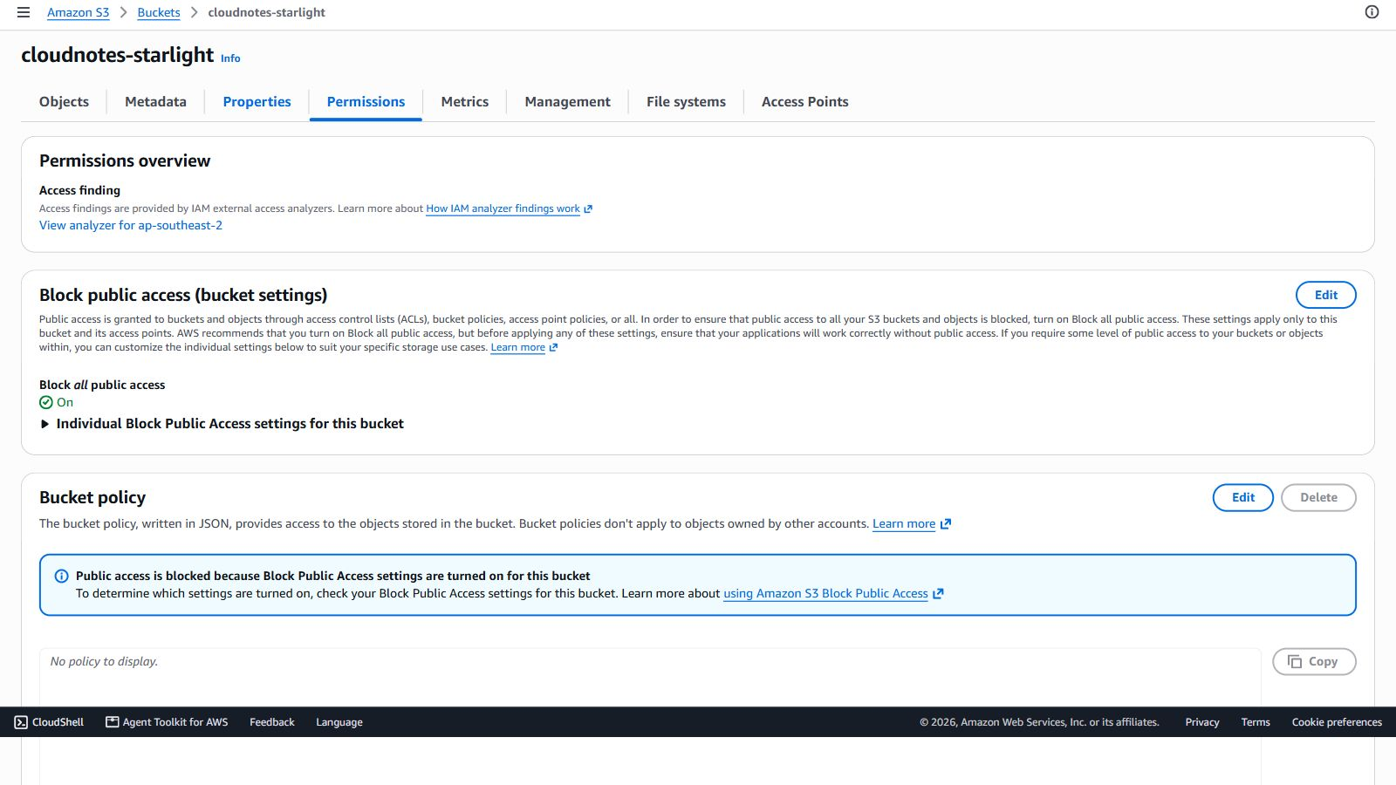
Cấu hình bucket demo giữ Block Public Access ở trạng thái bật

Lưu và lấy lại tài liệu
Nhóm tải samples/v1/ke-hoach-nhom.txt vào gốc bucket. Object có key ke-hoach-nhom.txt, dung lượng 305 byte và được Console báo upload thành công. Tệp tải xuống có dòng lịch Thu Sau, 14:00, khớp nội dung mẫu ban đầu. Phép thử xác nhận việc ghi và lấy lại tài liệu trong cấu hình đang sử dụng.

Ghi đè và phục hồi nội dung
Tiếp theo, nhóm tải bản sửa nhầm có cùng tên vào đúng key. V2 có dung lượng 312 byte, còn V1 chuyển thành phiên bản không hiện tại. Sau khi lấy lại nội dung V1 từ S3 và ghi cùng key, hệ thống tạo V3 dung lượng 305 byte. GET bản hiện tại sau đó khớp hoàn toàn với nội dung V1. Cả V1 và V2 vẫn được giữ.
Cách gọi | Giờ tạo ngày 28/10/2026 tại Việt Nam | Dung lượng | Trạng thái sau phục hồi
V1 | 23:28:08 | 305 byte | Bản đầu còn trong lịch sử
V2 | 23:33:39 | 312 byte | Bản sửa nhầm còn trong lịch sử
V3 | 23:45:03 | 305 byte | Bản hiện tại có nội dung V1

Trong lần kiểm thử, nút Download riêng phiên bản cũ có lúc chậm và không hoàn tất trên trình duyệt điều khiển. Để kiểm chứng dữ liệu, nhóm đọc chính V1 bằng URL ký có tham số versionId, lưu nguyên nội dung nhận được rồi upload lại. Báo cáo ghi rõ cách thực hiện này, không khẳng định mọi lượt Download đều hoàn tất. Hướng dẫn luyện tập vẫn sử dụng thao tác tải phiên bản cũ trên Console.
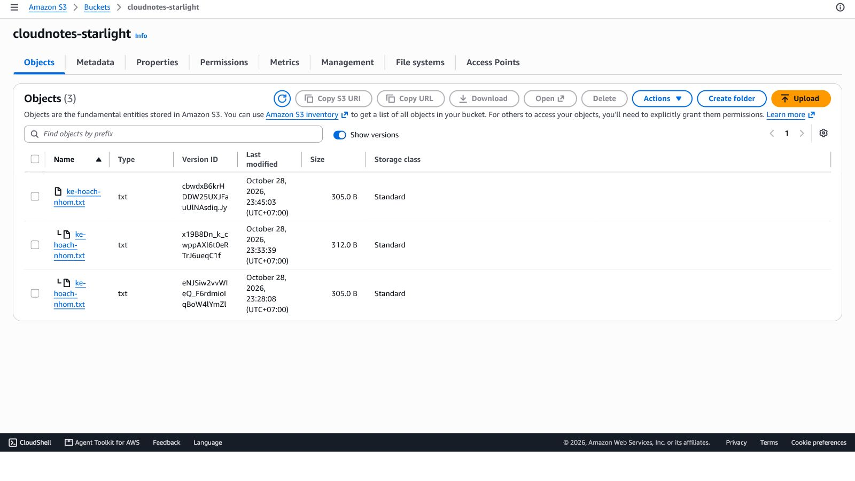
Các phiên bản của cùng key sau thao tác ghi mới và phục hồi

Chia sẻ có thời hạn
Presigned URL cấp quyền thao tác trong khoảng thời gian, dựa vào quyền của bên ký. Người cầm liên kết hợp lệ có thể sử dụng nhiều lần trong hạn; đây không phải liên kết chỉ dùng một lần. URL có thể hết hiệu lực sớm khi credentials hết hạn hoặc bị thu hồi. Hết hạn không xóa bản mà người nhận đã tải [14].
Phép thử thực tế dùng URL GET ký lúc 23:47:40, thời hạn 300 giây, nhắm bản hiện tại và không chỉ định version ID. Trước hạn, liên kết đọc được nội dung V1 đã phục hồi thành V3. Sau hạn, nhóm gửi GET mới bằng chính liên kết đó. Phản hồi báo AccessDenied và Request has expired. Giờ hết hạn là 16:52:40Z và giờ máy chủ phản hồi là 16:54:24Z, tương ứng 23:52:40 và 23:54:24 tại Việt Nam.
Phép thử truy cập | Kết quả ghi nhận
Object URL thường không có chữ ký | AccessDenied
Presigned URL GET còn hạn 300 giây | Đọc được bản hiện tại đã phục hồi
Cùng presigned URL sau hạn với GET mới | AccessDenied và Request has expired
Block Public Access trong các phép thử | Vẫn bật, bucket không mở public

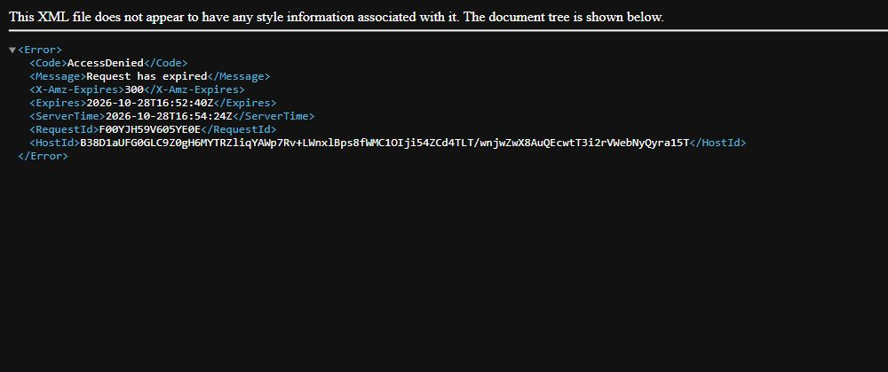
Phản hồi S3 từ chối yêu cầu mới sau khi liên kết hết hạn
Kịch bản trình diễn có thể chọn một phút sau khi nhóm luyện tập. Tuy nhiên, kết quả ghi nhận ở đây là phép thử năm phút. Nhóm lưu tám ảnh thật; ảnh 04 và 06 ghi cùng một lần GET thành công của bản hiện tại sau phục hồi, không phải hai phép thử độc lập. Không lưu URL có chữ ký trong báo cáo hoặc repository.

11 Hạn chế thử nghiệm và kế hoạch dọn tài nguyên
Thử nghiệm chỉ dùng một key, ba phiên bản nhỏ, một Region và một cấu hình quyền. Nhóm chưa kiểm tra nhiều người ghi đồng thời, truyền tệp lớn, phục hồi archive, mất AZ hoặc sao chép xuyên Region. Các mốc giờ là lịch sử thao tác, không phải kết quả đo độ trễ. Chưa có số liệu hóa đơn để xác nhận chi phí thực tế.
Tại thời điểm chốt kết quả, bucket còn được giữ để nhóm luyện và trình diễn, có một key với ba phiên bản. Chưa thực hiện Empty hoặc Delete bucket. Versioning vẫn giữ dung lượng lịch sử. Báo cáo không xem kế hoạch dọn là thao tác đã hoàn tất.
Sau khi lưu đủ bằng chứng và kết thúc chấm bài, người quản lý cần xác nhận đúng bucket demo, sao lưu nội dung muốn giữ, rồi dọn toàn bộ phiên bản và delete marker trước khi xóa bucket. Nếu có multipart upload chưa hoàn tất thì cũng cần kiểm tra. Xóa object thông thường khi Versioning bật không đồng nghĩa xóa sạch lịch sử [10]. Sau đó tiếp tục kiểm tra Billing vì số liệu có thể cập nhật trễ và khoản phát sinh trước khi dọn vẫn được tính.

12 Kết luận
Amazon S3 cung cấp mô hình lưu trữ object với các khái niệm cốt lõi là bucket, key, metadata và version. Để dùng hiệu quả, cần hiểu thêm vị trí dữ liệu, quyền, mã hóa, lớp lưu trữ và chi phí. Độ bền của hạ tầng không thay thế cách quản lý nội dung và lịch sử.
Sản phẩm kho tài liệu nhóm đã kiểm chứng ba chức năng trên AWS thật: lưu và lấy lại tệp, phục hồi nội dung cũ thành một phiên bản mới, chia sẻ đọc có thời hạn trong khi bucket giữ riêng tư. Phạm vi nhỏ giúp giải thích rõ nguyên nhân của từng kết quả. Các bước mở rộng tiếp theo chỉ nên thực hiện khi đã có yêu cầu cụ thể và phương pháp kiểm thử tương ứng.

Tài liệu tham khảo
[1] Amazon Press Center. Amazon Web Services Launches. Công bố ngày 14/03/2006. https://press.aboutamazon.com/2006/3/amazon-web-services-launches
[2] AWS. What is Amazon S3. https://docs.aws.amazon.com/AmazonS3/latest/userguide/Welcome.html
[3] AWS. Block vs File vs Object Storage. https://aws.amazon.com/compare/the-difference-between-block-file-object-storage/
[4] AWS. Regions and Availability Zones. https://aws.amazon.com/about-aws/global-infrastructure/regions_az/
[5] AWS. Data protection in Amazon S3. https://docs.aws.amazon.com/AmazonS3/latest/userguide/DataDurability.html
[6] AWS. Amazon S3 Strong Consistency. https://aws.amazon.com/s3/consistency/
[7] AWS. Security in Amazon S3. https://docs.aws.amazon.com/AmazonS3/latest/userguide/security.html
[8] AWS. Access control in Amazon S3. https://docs.aws.amazon.com/AmazonS3/latest/userguide/access-management.html
[9] AWS. Default encryption FAQ. https://docs.aws.amazon.com/AmazonS3/latest/userguide/default-encryption-faq.html
[10] AWS. Retaining multiple versions of objects with S3 Versioning. https://docs.aws.amazon.com/AmazonS3/latest/userguide/Versioning.html
[11] AWS. Understanding and managing Amazon S3 storage classes. https://docs.aws.amazon.com/AmazonS3/latest/userguide/storage-class-intro.html
[12] AWS. Managing the lifecycle of objects. https://docs.aws.amazon.com/AmazonS3/latest/userguide/object-lifecycle-mgmt.html
[13] AWS. Amazon S3 Pricing. https://aws.amazon.com/s3/pricing/
[14] AWS. Download and upload objects with presigned URLs. https://docs.aws.amazon.com/AmazonS3/latest/userguide/using-presigned-url.html
Thông tin thực nghiệm đối chiếu từ hồ sơ nội bộ docs/ket-qua-demo.md ngày 28/10/2026, hướng dẫn docs/demo-aws-console.md và các ảnh thật trong assets/demo. Những tài liệu này ghi nhận thao tác của nhóm, không thay thế tài liệu kỹ thuật AWS.

